**PROJET INNOVATION**

*L’habillement métavers*

* **Groupe 5 -**

Nathan Poret

Benjamin Brifault

Arthur Lecras

Dove-Steeve Bingo Kpognon​

Valentin Pain

Table des matières

Table des figures - 3 -

Introduction - 4 -

Objectifs - 4 -

Recherche créative - 4 -

Rappel - 4 -

Idées - 5 -

Sélection finale et détails de l’idée - 6 -

Veilles - 8 -

Veille technologique - 8 -

Métavers - 8 -

Technologies existantes - 8 -

Choix techniques - 11 -

Conclusion - 11 -

Veille Concurrentielle - 12 -

Veille Brevet - 16 -

But de la veille brevet - 16 -

L’écriture et le dépôt d’un brevet - 16 -

Les technologies de l’haptique - 17 -

Conclusion - 18 -

Veille créative - 19 -

Des entreprises dans le métavers - 19 -

Un plus - 20 -

Persona, Carte d’empathie, Value Proposition Canvas - 20 -

Persona utilisateur / client - 21 -

Severed persona et client - 22 -

Negative Persona - 23 -

Persona Idéal - 24 -

Carte d’empathie et Value Proposition Canvas (VPC) - 25 -

Carte d’empathie - 25 -

Value Proposition Canvas - 26 -

Business Model Canvas - 27 -

Projet concret - 29 -

Couts concrets par an - 30 -

L’Éthique - 30 -

Bibliographie - 31 -

# Table des figures

Figure 1: Tableau des 6 chapeaux de Bono - 7 -

Figure 2 : ReSkin de Meta - 9 -

Figure 3 : TeslaSuit de TeslaSuit - 10 -

Figure 4 : Tableau de veille concurrentielle - 15 -

Figure 5 : Croquis du brevet W02019094313 - 18 -

Figure 6 : Persona utilisateur et client - 21 -

Figure 7 : Severed Persona et client - 22 -

Figure 8 : Negative Persona - 23 -

Figure 9 : Persona idéal - 24 -

Figure 10 : carte d’empathie du premier persona (utilisateur/client) - 25 -

Figure 11 : value proposition canvas du premier persona (utilisateur/client) - 26 -

Figure 12 : Business Model Canvas - Boutique VR - 28 -

Figure 13 : Exemple modélisation de la boutique VR - 29 -

Figure 14 : Logo de l'entreprise : APTIK - 29 -

Figure 15 : Tableau des coûts - 30 -

# Introduction

La reproduction du réel est aujourd’hui arrivée à un point tel qu’il est de plus en plus possible de reproduire les sensations et les émotions humaines. Certains mondes virtuels se basant généralement sur la reproduction de notre monde actuel existent même : les métavers. Ces univers sont clairement une révolution et poussent les technologies actuelles à devenir de plus en plus innovantes jour après jour. Cependant, cette technologie pose des questions éthiques. Est-il vraiment possible d’assurer la protection de l’utilisateur et de ses données ? À quel point les utilisateurs pourront-ils interagir ? Les nouvelles technologies se doivent d’apporter d’abord des réponses claires à ces questions avant la mise en place de tels systèmes.

Ce présent document constitue le premier livrable de synthèse concernant le projet Innovation et Recherche. Celui-ci se concentrera sur l’approche innovante de notre idée en rapport avec le métavers. Premièrement, nous aborderons notre idée de façon générale ainsi que les méthodes que nous avons utilisées pour trouver cette même idée. Celle-ci sera ensuite discutée et étudiée grâce à des veilles bien spécifiques. Enfin, une partie conception sera complètement dédiée au business model et à notre projet, tout en considérant évidemment l’aspect éthique.

# Objectifs

L'objectif du projet innovation est de découvrir et comprendre ce qu'est l'innovation et plus particulièrement d'acquérir une vision globale des différentes étapes du développement d'un produit innovant. L'approche de ce projet est d'aborder l'innovation à partir des besoins du marché, que ces besoins soient des besoins exprimés (stratégie market readers) ou des besoins non exprimés (stratégies technology drivers ou need seekers).

Notre plan d’action pour répondre aux attentes a déjà été défini et représente la démarche que nous avons mise en place tout au long du projet.

# Recherche créative

### Rappel

La capacité de découvrir une solution nouvelle et originale à un problème nécessite une phase de recherche où toutes les personnes concernées émettent des idées afin d’aboutir à de meilleures solutions créatives. Pour mener à bien cette démarche de recherche d’idées innovatrices, il faut recourir à plusieurs techniques qui, dans un premier temps, permettent de recenser les idées ensuite d’en déterminer la pertinence et enfin, de les évaluer.

La recherche créative est la partie la plus importante pour faire germer un produit innovateur. Pour cela, grâce au brainstorming, nous avons recensé plusieurs idées qui ont été classées en trois grandes catégories à savoir, la boutique d’habillement, les visites culturelles et les écoles et les formations.

En effet, après avoir relevé toutes les idées, la séance de discussion en groupe nous a permis d’effectuer un tri des idées et aussi, d’identifier et de regrouper les idées qui se ressemblent.

### Idées

Premier Brainstorming :

#### Boutique d’habillement (vêtements, accessoires, chaussures...)

De nos jours, la vente en ligne est en plein essor, cela permet ainsi aux entreprises d’augmenter, non seulement leur visibilité, mais aussi leur chiffre d’affaires en touchant un plus large public.   Il existe dans le monde du textile, plusieurs boutiques de vêtements en ligne offrant à des clients plusieurs avantages et possibilités. Grâce à une connexion internet, d’un ordinateur ou d’un smartphone, les clients peuvent désormais réaliser leur commande. De ce fait, ils n’ont plus besoin d’attendre longtemps dans une énorme file et de plus, ils peuvent effectuer leur achat à n’importe quel moment de la journée.

Cependant, ces boutiques de vêtements en ligne présentent plusieurs limites, car les clients ont parfois besoin de toucher ces vêtements afin de s’assurer de sa qualité et avoir une idée sur la matière utilisée. Aussi, après la livraison de certains articles, le problème de taille se pose et cela est à l’origine de plusieurs renvois. Il est donc important de mettre en place un système qui permettra aux clients d’essayer les vêtements et aussi avoir un ou plusieurs avis, soit des amis ou soit d’un membre de la famille avant l’achat.

#### Visites culturelles

La visite culturelle est un service qui a pour but de faire découvrir le patrimoine culturel et le mode de vie d’une région ainsi que de ses habitants. Cela permet généralement d’améliorer la qualité culturelle de la connaissance. Pour prendre part à des visites culturelles, il faut s’y rendre physiquement. Grâce aux évolutions technologiques, certaines visites peuvent se faire de manière virtuelle. C’est le cas par exemple dans le domaine de l’immobilier où lorsqu’un client se présente dans une agence, ils lui offrent la possibilité de voir plusieurs biens en visite virtuelle.

Ce système est très avantageux, car il permet de gagner en flexibilité et grâce à des photos de très bonne qualité, de montrer tout le potentiel d’un bien.

Cependant, ce système présente plusieurs manquements entre autres :

* La visite groupée ;
* Le réalisme ;
* L’expérience sensorielle (le son, l’odeur et le toucher).

#### Écoles et formations

L’apprentissage virtuel est encore au niveau embryonnaire, car la plupart des écoles qui prônent pour cette technologie utilise les applications de collaboration comme Teams, Zoom... Or l’apprentissage virtuel est plus qu’un simple cours en ligne où l’élève en étant devant sa webcam prend part à un cours.

L’avènement du Covid19 nous a permis d’observer plusieurs failles dans l’organisation actuelle notamment sur le plan éducatif. L’apprentissage virtuel devrait être une plateforme qui permettra d’être complètement immergé dans un univers semblable à la réalité.

Le but est de rendre l’éducation accessible à tous (en situation de handicap ou non). Il est donc important nécessaire de mettre en place un système qui permettra à tous les apprenants de suivre les cours et interagir avec les enseignants et camarades.

En matière d’originalité et d’innovation, l’idée qu’on a priorisée est celle de la boutique en ligne. Cette idée innovante répond à un réel besoin des clients et apporte une réelle valeur ajoutée à l’existant.

### Sélection finale et détails de l’idée

#### Sélection

Finalement, l’idée sélectionnée sera la première : la boutique d’habillement (vêtements, accessoires, chaussures...), car c’est celle qui nous parle le plus et qui semble apporter le moins de contraintes et le plus de bénéfices. L’idée est de créer une combinaison sensorielle qui permettra de ressentir les produits d’une boutique en ligne dans le métavers comme s’il était réel. Cependant, cette combinaison est optionnelle pour pouvoir accéder à la boutique, mais nécessaire pour pouvoir ressentir les sensations. La modélisation des vêtements sera possible grâce à l’utilisation de services externes.

#### 6 chapeaux de Bono pour la sélection finale

Que représentent les 6 chapeaux de Bono :

* La **neutralité** (chapeau blanc) représente les faits, donne des chiffres, des informations dénuées d’interprétations
* **L’émotion** (chapeau rouge) représente les intuitions, les sentiments, les impressions et les pressentiments
* La **créativité** (chapeau vert) représente la fertilité des idées sans aucune censure
* Le **pessimisme** (chapeau noir) représente la prudence, les dangers, les risques, les objections, les inconvénients.
* **L’optimisme** (chapeau jaune) représente la critique positive, les rêves, les espoirs, les commentaires constructifs
* **L’organisation** (chapeau bleu) représente la canalisation des idées et mets en avant les idées à retenir.

|  |  |  |
| --- | --- | --- |
| Neutralité | Émotions | Créativité |
| Combinaison haptique en cours de création. Combinaison qui coute 400$ au Japon. Boutique qui commence à réserver des places dans le métavers. Aucune boutique généraliste encore ouverte. Possible de modéliser les produits en 3D | Excitation, joie, confiance, motivation  Nouveauté, du jamais vu.  Peur des prix combinaisons. | Possiblilité de toucher, ressentir les produits, mannequins en 3D, assistance personnalisée, toutes les marques représentées, livraison et retour gratuit, ventes de n’importes quels produits de mode. Tout le monde peut accéder à la boutique même sans combinaison. Tapis rouge. Système de cabine d’essayage virtuelle. Capacité de s’isoler des autres utilisateurs. Partage sur les réseaux sociaux. Génération de revenu grâce à la publicité faite par les utilisateurs qui n’ont pas acheté les produits. Faire des défilés. Recruter des stylistes pour créer l’ensemble des mannequins. |
| Pessimisme | Optimisme | Organisation |
| Garantir la qualité du produit  Respect de la vie privée  Côté éthique à respecter  Possible que les personnes ne soient pas assez aisées pour acheter la combinaison. | Déplacement rapide, protection contre le Covid19, moyen plus ludique et original. En acceptant toutes les marques possibles de rester à la pointe de la mode. Devenir une galerie. | Ressentir les produits  Large vente de produit de la mode de toutes les gammes  Accès ouvert à tous (même sans combinaison)  Assistance personnalisée.  Filagramme.  Capacité à partager sur les réseaux sociaux  Outils de respect de vie privée. |

Figure 1: Tableau des 6 chapeaux de Bono

#### Type d’innovation de l’idée

Cette idée regroupe deux types d’innovation, le **type Market-Readers** et le type **Need-Seekers**. Le type Market-Readers, car nous avons une succession d’innovation à inclure à notre business (pouvoir ressentir les vêtements. Le type Need-Seekers puisqu'à l’avenir ils auront de nouveaux besoins. Actuellement, ils achètent plus sur les sites d’e-commerce que les boutiques traditionnelles, on peut donc prédire la même évolution vers métavers. De plus, il faut que la boutique soit en permanence alignée sur la dernière mode.

# Veilles

## Veille technologique

La veille technologique permet de lister et d’identifier les innovations technologiques. Cette section comportera les sources et quelques détails sur les innovations déjà utilisées dans notre secteur d’activité. Elle permettra également de lister nos choix technologiques puis d’expliquer pourquoi ces choix ont été faits. Dans le cadre de cette innovation, il est nécessaire de combiner 2 technologies différentes.

* Une technologie de détection de matière et de matériaux dans un espace virtuel
* Une technologie de scan 3D de vêtements importé dans un espace virtuel depuis la réalité.

### Métavers

Un métavers est un univers virtuel en 3D défini comme un cyberespace totalement immersif pouvant simuler un monde réel ou virtuel. Il est donc possible de reproduire les lois physiques comme la gravité mais également les lois sociales s’appliquant dans le monde réel. La communication dans le métavers à ce jour n’est que textuelle pour la plupart.

### Technologies existantes

#### Dispositif haptique

Un dispositif haptique permet la communication entre un humain et un environnement virtuel comme la réalité virtuelle ou le métavers. Aussi appelé système tactilo-kinesthésique, ce dispositif est utilisé pour concevoir et manipuler des objets (dans ce cas, des vêtements) avec un retour de sensations tactiles. Les manettes de console de jeux vidéo sont équipées de ces dispositifs, ce qui permet à la manette de produire des vibrations en lien avec les évènements et les actions dans les jeux.

Pour qu’un dispositif haptique puisse fonctionner correctement et avoir de bonnes performances, il doit remplir idéalement 3 conditions :

* Transparence : L’utilisateur de ce dispositif ne doit pas avoir la sensation de l’utiliser. Le client ne doit donc pas ressentir son poids ni les frottements de l’appareil lors de son maniement.
* Résolution de position : Ce dispositif doit être capable de détecter le moindre petit mouvement de l’utilisateur pour pouvoir le retranscrire correctement dans le monde virtuel. Si cette retranscription n’est pas parfaite, il se pourrait que l’utilisateur et la sensation de toucher un objet dans le monde avec le dispositif sans réellement avoir atteint l’objet dans le monde virtuel.
* Stabilité : Cette condition représente la performance du dispositif à reproduire la sensation de toucher d’un objet. C’est pourquoi, cette condition est primordiale pour développer un dispositif haptique.

#### « ReSkin » de Meta

L’Université de Carnegie Mellon en Pennsylvanie et la société Meta tente de créer une peau artificielle basée sur la technologie haptique. Cette technologie appelée « ReSkin » est composée d’élastomère déformable et de particules magnétiques. Cette « peau » ne fait pas plus de 3 millimètres d’épaisseur.

Pour fonctionner, cette technologie utilise des signaux magnétiques changeants. Lorsque la « peau » est en contact avec un objet, les signaux magnétiques se modifient. Cette modification est détectée par un outil appelé magnétomètre et transmet l’information à une intelligence artificielle qui elle-même la retransmet à la peau artificielle. Grâce à cette innovation, un robot a pu attraper une myrtille sans l’écraser ni l’abimer.

En plus de cela, selon Meta, cette peau serait peu couteuse à produire et peut être utilisée très longtemps.

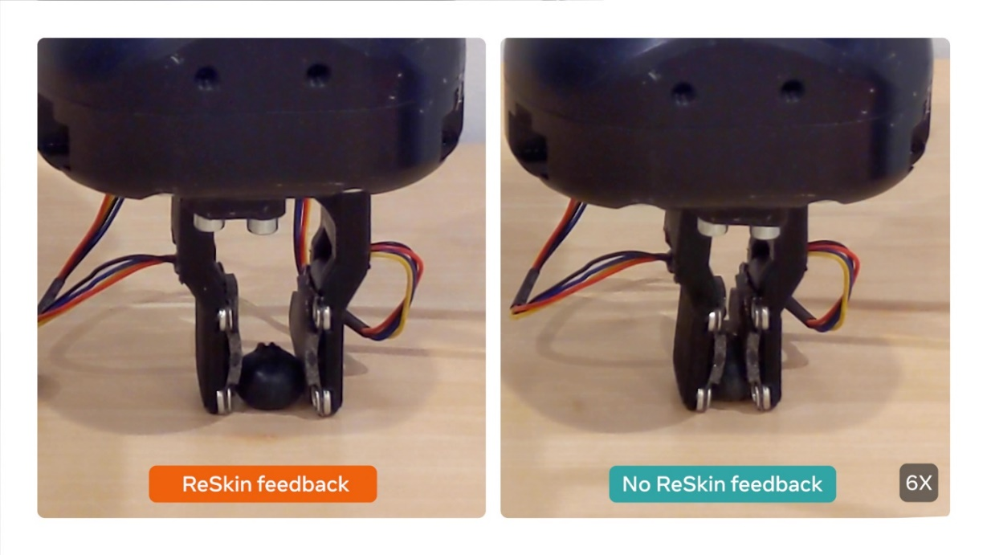

Figure 2 : ReSkin de Meta

#### « TeslaSuit » de TeslaSuit

Cette technologie permet, tout comme la technologie « ReSkin » de ressentir l’environnement virtuel autour de l’utilisateur. C’est une combinaison complète intégrée de capteurs électro-tactile. Ces capteurs permettent à l’utilisateur de ressentir beaucoup de sensations haptiques grâce à une stimulation électrique neuro-musculaire.

À ce jour, 92 canaux électriques sont intégrés à cette innovation. Il est donc possible de ressentir avec une extrême précision la sensation du touché. Cependant, l’entreprise TeslaSuit a limité la puissance des impacts à la propre force de l’utilisateur pour rendre cela plus réaliste et pour éviter les accidents.

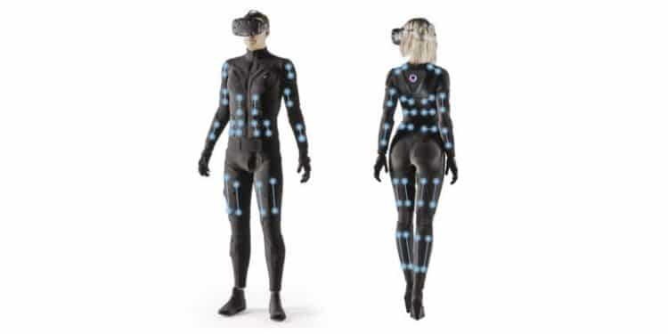

Figure 3 : TeslaSuit de TeslaSuit

#### Modélisation de vêtements

La modélisation de vêtements est très simplement réalisable aujourd’hui. Pour modéliser un objet, il est nécessaire d’avoir quelques photos ou vidéos de cet objet pour en faire une maquette 3D. Ce processus est également applicable à tous les types de vêtements féminins, masculins ou mixtes.

Des logiciels comme « Marvelous Designer » ou encore « ZBrush » permettent d’ordonner et d’interpréter les photos d’un objet puis de le modéliser en 3D. Une fois cela fait, il ne reste plus qu’à intégrer cette modélisation dans le métavers adapté. Les logicielles cités ci-dessus ne sont que 2 exemples de logiciels de modélisation. Cependant, il existe aussi d'autres logiciels génériques ou spécialisés dans la modélisation de vêtements :

* Romans CAD
* CLO 3D
* Browzwear
* Tuka3D
* Maya
* Fusion 360
* Rhino

### Choix techniques

Pour le cadre de ce projet, il était nécessaire de faire 2 principaux choix techniques. Le premier devait porter sur la technologie utilisée pour retranscrire la matière du vêtement que l’utilisateur touche dans le monde virtuel directement dans les mains physiques de l’utilisateur.

C’est pourquoi, le choix final s’est porté sur la technologie « TeslaSuit » car c’est actuellement la technologie la plus avancée qui soit dans le domaine des dispositifs haptiques. Cette technologie est l’innovation répondant le mieux aux 3 conditions que doit remplir un dispositif haptique à ce jour.

Le logiciel de modélisation doit être performance, c’est pourquoi, le choix technique pour la partie modélisation des patterns de vêtements s'est porté sur le logiciel le plus populaire mais également le plus performant et surtout avec tous les outils spécialisés, adaptés à la réalisation 3D de textile et en particulier de vêtements. En effet, « Marvelous Designer » est le logiciel de référence dans ce domaine ce qui permettra au client d’avoir une bonne qualité visuelle ainsi qu’un rendu fidèle des couleurs de chaque vêtement exposé à la vente dans cet univers virtuel.

### Conclusion

Pour conclure, les choix techniques finaux de cette innovation sont, pour l’interaction avec l’environnement virtuel, la « peau » artificielle, « ReSkin » innové par Meta et pour la modélisation des vêtements en 3D, le logiciel « Mavelous Design », leader dans le domaine de la simulation de vêtements.

## Veille Concurrentielle

La veille concurrentielle permet d’anticiper les manœuvres des concurrents en place ou à venir. Elle est représentée sous forme d’un tableau présentant les informations de base sur ces manœuvres. Elle mettra donc en avant le nom de l’entreprise concurrente, son lieu d’implantation, les prestations, les niveaux de gammes, les innovations apportées, ses évènements majeurs ainsi que des données statistiques et financières. Certaines de ces informations sont introuvables et n'ont alors pas été indiquées dans ce tableau.

|  |  |  |  |  |  |  |  |  |
| --- | --- | --- | --- | --- | --- | --- | --- | --- |
| **Nom** | **Lieux d’implantation** | **Prestations** | **Niveaux de gammes** | **Les innovations apportées** | **Événements** | **Statistiques** | **Données financières** | **Informations complémentaires** |
| **The SandBox** | - Internet  - Monde | - Jeux vidéo type bac à sable  - vente d'objets contre crypto | 2,85 € pour 1 sands | Créer des objets et permet de les revendre sous formes de NFT. | Le géant bancaire HSBC s'associe. | Nombre de joueurs : 2 Millions pour 2021. | Capitalisation du marché : 3 249 209 837,11€ |  |
| **Decentraland** | - Internet  - Monde | - Jeux vidéo type bac à sable  - vente d'objets contre crypto | 2,22 € pour 1 MANA | Immobilier virtuels alimenté par un jeton de la cryptomonnaie Ethereum. |  | Nombre de joueurs : 300 000/mois. | Capitalisation du marché : 3 378 484 590,28 € |  |
| **Roblox** | - Internet  - Monde | - Jeux vidéo  - vente d'objets contre crypto | Jeux gratuits + achat à l’intérieur du jeu  ~0,90 € pour 80 robux | Laisse la possibilité aux développeurs et aux utilisateurs de créer des nouveaux mondes. | Gucci s'allie à un événement de dix jours sur Roblox. | Nombre de joueurs : 190 Millions/mois. | Capitalisation du marché : 24,94 Milliards € |  |
| **Microsoft** | - Internet  - Monde | Système d'exploitation, logiciels, jeux vidéo, téléphonie mobile, tablette/ordinateur, objets connectés, télécommunication, azure pour l’hébergement de serveurs | Office 365 (comprenant teams) : 5,10€  Pour AltspaceVR achat d’un casque VR. | En cours de création d'un "métavers d'entreprise".  Azure et la puissance de l’IA. | Nouvelles mesures de sécurité pour sa plateforme sociale AltspaceVR. | Nombre d’utilisateurs de teams : 270 Millions/mois.  Nombre d’utilisateurs sur Windows 10 et 11 combinés : 1,4Mia/mois.  AltspaceVR : nombre de joueur très faible ~ 30/jours. | Chiffre d’affaires : 46,2 Milliards € | Tourne beaucoup vers les solutions pour entreprise : office, teams, windows server... |
| **Meta** | - Internet  - Monde | Facebook Instagram Facebook Messenger WhatsApp | Gratuit mais besoins d’un casque | Création d’un environnement nommée VR Horizon, mélange entre VR et RA. | Meta traîné en justice pour ses publicités pour des arnaques crypto | VR Horizon : 300k/mois | Chiffre d'affaires en augmentation 85,965 Milliards de dollars (2020) |  |
| **Nvidia** | - Internet  - Monde | Cartes graphiques Cartes mères Chipset Processeur | Carte graphique haute gamme | Omniverse pour connecter des mondes 3D dans un univers virtuel partagé. Est utilisé pour des projets tels que la création de simulations de bâtiments et d'usines du monde rée | RTX 3090 plus puissante que la pusse M1 d’Apple | De nombreuse entreprise l’utilise pour créer un jumeau numérique de leur environnement | Chiffre d'affaires : 27 Milliards € |  |
| **Unity** | - Internet  - Monde | Vente de logiciel pour la conception de graphisme et simulation avancé | Par poste :  - plus : 369 €  - 1656 €  Pour 20 postes : 3666 € / mois |  | Présentation d’un nouveau moteur de jeux. | Un des deux plus gros moteur de jeux. | Valeur de l’entreprise : 6 Milliards € |  |
| **Snap Inc** | - Internet  - Monde | Photographie,  Caméra : Snapchat, Spectacles, Bitmoji, Zenly |  | Création d’avatar  Lunette réalité augmenté |  | Snapchat : 22 millions d’utilisateurs /mois | Chiffre d'affaires : 2,50 Milliards $ |  |
| **Epic Games** | - Internet  - Monde | Epic Games Store Fortnite Unreal Gears of War Unreal Engine : qui pourrait être utilisé pour les moteurs jeux du metavers  Twinmotion | Prend un % des bénéfice à partir d’un certain niveau | Lancement d’activité comme des soirées dansantes et des concerts de musique virtuels | Epic Games rachète Bandcamp | Un des deux plus gros moteur de jeux.  Epic Game luncher : 160 Millions de pc l’utilise. | Chiffre d'affaires : 1 Milliards $ |  |
| **HTC** | - Internet  - Monde | Casques de réalité virtuelle Vive | Casque : 549 € | Vive Sync, un métavers conçu pour les réunions et les présentations | Developpement d’un téléphone pour le métaverse |  | Chiffre d'affaires 2021 : 20 945 000.00 € |  |
| **Lacoste** | - Site internet  - Multi-national | Vêtements Chaussures Cosmétiques | Haut de gamme | Partenariat avec Minecraft |  | Visite totale : 5.7M Classement mondial : 8 106  Classement Etats-Unis : 6 239 | Chiffre d'affaires (2019) : 2,6 Milliards € |  |
| **H&M** | - Magasin  - Multi-national | Vêtements Chaussures Cosmétiques | Grand publique | Ouverture d’un premier magasin dans le metaverse |  | Visite totale : 71.4M  Classement mondial : 335  Classement Etats-Unis : 438 | Chiffre d'affaires (2021) : 19,3 Milliards € |  |

Figure 4 : Tableau de veille concurrentielle

## Veille Brevet

### But de la veille brevet

Contrairement à la veille technologique, la veille brevet cherche à étudier les différents brevets déposés sur un marché bien spécifique dans le but de comprendre une certaine stratégie. Le déroulement de la recherche d’informations est généralement le même, cependant les axes sur lesquels le rédacteur doit se concentrer sont les suivants :

* Analyser les brevets déposés par les concurrents ou les principaux acteurs du marché en question
* Analyser les partenaires potentiels
* Trouver un nouveau marché innovant (marché de niche par exemple)
* Cibler les acteurs principaux du marché (inventeurs, talents, …)
* Apporter une réflexion sur ses propres brevets

Dans notre cas, cette veille va notamment se concentrer sur différents types de brevets qui nous permettront de réfléchir sur des idées d’amélioration pour notre innovation à la fois dans notre marché, mais aussi dans des domaines parfois très différents.

*Note : Les brevets cités ci-dessous proviennent de l’INPI (l’Institut national de la propriété industrielle, aussi appelée la maison des innovateurs).*

### L’écriture et le dépôt d’un brevet

Les brevets apportent aujourd’hui une forme de reconnaissance et d’accomplissement. Ils encouragent l’innovation et apportent un avantage commercial non négligeable sur le marché (accorde un monopole d’exploitation au demandeur sur son invention sur le territoire français pour 20 ans au maximum). Le site du ministère de l’Économie, des Finances, et de la Relance inclut un guide pour déposer un brevet. Celui-ci stipule que le dépôt du brevet se doit d’être fait auprès de l’INPI.

Afin de pouvoir être brevetée, l’invention doit répondre à plusieurs contraintes :

* Être une solution technique à un problème technique
* Comporter un caractère novateur
* Impliquer une activité inventive
* Être susceptible d’application industrielle.

Il est important de préciser également que certains types de brevets peuvent comporter quelques exigences supplémentaires en fonction du domaine d’application.

*Source :* [*https://www.economie.gouv.fr/entreprises/depot-brevet inpi#:~:text=Le%20d%C3%A9p%C3%B4t%20de%20brevet%20est,le%20site%20de%20l'INPI*](https://www.economie.gouv.fr/entreprises/depot-brevet%20inpi#:~:text=Le%20d%C3%A9p%C3%B4t%20de%20brevet%20est,le%20site%20de%20l'INPI)*.*

La première étape de l’écriture d’un brevet consiste à décrire l’invention concrètement. Cette description sera particulièrement utile pour la partie “revendication”. La longueur de la description n’est pas limitée et chaque mot compte (elle doit être suffisamment complète pour qu’une personne du métier puisse réaliser l’invention en question). Il est à préciser ici qu’un résumé de l’invention appelé “abrégé” peut également figurer.

Enfin, des revendications doivent présenter les caractéristiques techniques de l’invention à protéger et des dessins représentatifs de l’invention sont évidemment recommandés dans le brevet.

### Les technologies de l’haptique

#### Première approche

L’ensemble des brevets sur l’INPI sont classifiés à l’aide d’un CIB (Classification Internationale des Brevets). Une bonne partie (presque la moitié) des brevets en lien avec l’haptique sont classifiés dans la catégorie “Physique” (Code CIB : G) et plus particulièrement dans la catégorie “calcul ; comptage” (Code CIB : G06). Cependant, il est possible de remarquer que certaines de ces technologies se rapprochent de notre idée.

* Prenons, par exemple, le brevet de notice FR3109649. Celui-ci propose un dispositif haptique auto-adhésif générant des sensations tactiles sur le corps à l’aide d’un actionneur vibro-tactile. Contrairement à une combinaison, le brevet évoque l’utilisation de capteurs.
* Le brevet de notice EP3564789, quant à lui, est beaucoup plus général. Il présente le procédé complet de la transformation haptique en un ensemble de motifs vibro-tactiles. Ce type de brevet très général offre une approche libre de la technologie puisque beaucoup d’autres innovations pourraient se baser dessus.
* Enfin, le brevet de notice WO2018224514 présente un bouton haptique. Cette fois, le déclenchement de l’événement se fait grâce à l’appui sur un bouton et non une sensation tactile. L’idée reste ici innovante et pourrait se retrouver utile pour notre projet à l’avenir.

#### L’haptique et les vêtements

C’est donc dans cette partie que nous étudions le marché de l’habillage allié à celui de notre technologie. L’INPI recense 16 brevets sur ce sujet (comparé à environ 5000 sur l’haptique de façon générale) ce qui pourrait représenter une bonne opportunité pour nous sur le marché.

* Le brevet WO2018031476 est probablement celui qui se rapproche le plus de notre technologie. Celui a été déposé par Google en 2017 et concerne plus généralement des vêtements (veste, pantalon, …) incorporant un mécanisme haptique capable même de détecter des gestes.
* Dans le même genre nous retrouvons le brevet WO2019094313.

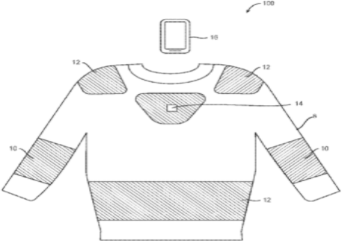

Figure 5 : Croquis du brevet W02019094313

* Un peu plus spécifique, le brevet WO2018212971 définit, lui, un gant utilisant une terminaison cinématique conçue pour échanger de l'énergie mécanique avec le doigt de la main. Cette technologie conçue par HAPTX permettrait d’apporter de nouvelles idées à notre boutique lorsque le service ne concernera pas l’utilisation de la combinaison haptique complète.

### Conclusion

À travers cette étude, nous avons pu remarquer que la technologie haptique est aujourd’hui peu présente sur le marché de l’habillement en général. Toutefois, certains grands acteurs tels que Google comprennent l’opportunité d’un tel système sur notre quotidien, bien que ces vêtements ne soient pas destinés au domaine de la vente. Beaucoup d’idées émergent et seulement prendre en compte celles de notre marché serait un réel frein à l’innovation pour notre projet.

## Veille créative

La veille créative est une activité de recherche d’informations et de surveillance d’un environnement informationnel à des fins de créativité et d’innovation. Elle correspond au processus menant à l’élaboration d’une fourniture informationnelle adaptée à l’inspiration de personnels créatifs ou chargés d’innovation. Elle vise la reconnaissance de nouveautés (idées, produits, technologies, etc.), l’identification de nouveaux acteurs du monde de la création et de l’innovation, et le repérage de pistes de développements oubliées ou négligées.

### Des entreprises dans le métavers

L’idée de boutique virtuelle a séduit plusieurs grandes marques du marché qui ont déjà investie dans cette nouvelle technologie. En effet, c’est un canal par excellence qui offrira une nouvelle opportunité à plusieurs marques afin de toucher davantage la nouvelle génération et d’accroitre ainsi leur chiffre d’affaires.

Le métavers sera pour les jeunes générations un Nouveau Monde dans lequel ils seront complètement immergés. Comme pouvait dire l’inventeur américain Raymond Kurz Weil :

*« D’ici la fin de la décennie – en 2030 – nous passerons plus de temps dans le métavers que dans la ‘vraie vie’ »*

Les études sont menées par des entreprises afin de voir dans quelle possibilité les centres commerciaux, les boutiques et les magasins virtuels pourront être créés. Nous avons plusieurs marques qui se sont lancées dans le monde du virtuel. C’est le cas par exemple de la marque Gucci qui vend ses propres vêtements et baskets virtuels à travers la plateforme Gucci Virtual. Nous avons aussi la marque H&M qui grâce au jeu de simulation social de Nintendo, a récemment lancée sa première collection virtuelle. Enfin, Nike a investi dans le métavers en créant son propre univers virtuel Nikeland. Ce dernier, à travers son espace, donne accès au showroom où les utilisateurs peuvent essayer de nouveaux produits grâce à leurs avatars avant de les acheter dans la vie réelle.

Certaines entreprises vont plus loin en promettant de lancer un produit dès 2023 ou les avatars pourront acheter des produits NFT et payer en cryptomonnaies. Cette nouvelle technologie suscite beaucoup d’intérêt et converge tous à notre idée de boutique en ligne. Mais plusieurs restent limités dans la mesure où il n’y a pas de diversité. Contrairement à nous, les clients pourront trouver une large gamme de choix tant, par rapport aux marques mais aussi multiple choix qui leur seront offerts. De plus, les utilisateurs auront non seulement la possibilité d’essayer mais également et surtout la possibilité d’apprécier la qualité de la matière par le touché. En plus de tous ces avantages mentionnés, ils auront aussi la possibilité d’avoir des avis d’une tierce.

### Un plus

Avec l’avènement des nouvelles technologies sensorielles dans le métavers, comme la Combinaison haptique, il nous semblait évident de combiner cette technologie avec les achats dans le métavers notamment concernant l’habillage.

# Persona, Carte d’empathie, Value Proposition Canvas

Afin de réaliser une étude marketing complète, il est nécessaire de faire un persona. Un persona n’est pas une personne réelle, et ne doit pas être basé sur un seul type de clients. C’est un modèle qui représente un groupe de clients, ou bien un client de manière globale. Il s’agit d’un portrait fictif d’une typologie de clients qui aide à comprendre l’état d’esprit de celui-ci afin de créer des supports ou des campagnes mieux ciblés. Tout d’abord, il faut fixer quels types de personne sera visé. La boutique du métavers vise un grand public. De plus, l’utilisateur du produit est aussi client de la boutique. Les personas créés par la suite correspondent aux critères respectifs :

* Un persona utilisateur cible / client
* Un severed persona
* Un negative persona
* Un persona idéal

*Les photos de profil ont été générés aléatoirement et représentent des personnes fictives (*[*https://boredhumans.com/faces.php*](https://boredhumans.com/faces.php)*).*

## Persona utilisateur / client

Le persona utilisateur / client représente une personne qui va utiliser directement et indirectement le produit. Directement car il va utiliser le produit acheté et indirectement car il va aussi acheter ce produit.

|  |  |  |
| --- | --- | --- |
| 58 | Identité | |
| * **Nom** : Olivier Reynolds * **Age** : 43 ans * **Profession** : Ingénieur BTP * **Genre** : Homme * **Statut marital** : Marié, 2 enfants * **Niveau en informatique** : Utilisation ponctuelle d’internet sur un ordinateur et sur son mobile. | |
| Caractéristiques | | Objectifs |
| * Passionné de son travail et adore apprendre * Aime voyager mais à des difficultés à parler une autre langue que le français * Aime être organisé * Est plutôt aisé * S’informe sur internet et la télévision | | * Avoir toujours plus de connaissance sur le BTP * Apprendre plus de langues * Gagner du temps pour se concentrer sa famille et ses passions |
| Scénarios | | |
| * Éviter les déplacements et aller dans la boutique en ligne pour faire ses achats * Essayer les vêtements en réalité virtuelle avec ses enfants et se les faire livrer rapidement. * Voir toutes gammes de vêtements (de classique à chic, enfant et adulte). | | |

Figure 6 : Persona utilisateur et client

## Severed persona et client

Le Severed persona n’est pas l’utilisateur final du produit mais peut affecter l’usage du produit. Dans nos exemples nous pouvons citer les enfants du précédent persona mais voici plutôt un nouvel exemple  :

|  |  |  |
| --- | --- | --- |
| 247 | Identité | |
| * **Nom** : Julia Deleau * **Age** : 28 ans * **Profession** : Coiffeuse indépendante * **Genre** : Femme * **Statut marital** : En couple * **Niveau en informatique** : Utilisation quotidienne d’Internet sur son ordinateur et son mobile. | |
| Caractéristiques | | Objectifs |
| * Aime sortir avec ses amies * S’informe sur les réseaux sociaux, les magazines et la télévision | | * Attirer plus de client dans sa boutique * Trouver un cadeau pour son copain |
| Scénarios | | |
| * Acheter les derniers vêtements et accessoires à la mode à des prix abordables pour les offrir à son copain * Partager avec ses amis ses derniers achats sur les réseaux sociaux | | |

Figure 7 : Severed Persona et client

## Negative Persona

Une negative persona n’est pas qui n’est pas ciblé par le produit.

|  |  |  |
| --- | --- | --- |
| 406 | Identité | |
| * **Nom** : Robert Bennett * **Age** : 68 ans * **Profession** : Retraité, ancien plombier * **Genre** : Homme * **Statut marital** : Marié, 2 enfants et 3 petits enfants * **Niveau en informatique** : Utilisation rare d’internet | |
| Caractéristiques | | Objectifs |
| * A plutôt des moyens limités * N’aime pas faire les boutiques * S’informe dans le journal et la télévision * Ne fait pas confiance à la nouvelle technologie * Préfère utiliser les moyens traditionnels dans sa vie quotidienne | | * Vivre sans les nouvelles technologies * Faire des économies |
| Scénarios | | |
| * Va critiquer négativement cette innovation * Va blâmer les utilisateurs de cette technologies * Peut avoir des craintes concernant cette nouveauté | | |

Figure 8 : Negative Persona

## Persona Idéal

Le persona idéal représente la meilleure personne possible que peut accueillir la boutique. Celle-ci est à la fois client et utilisateur.

|  |  |  |
| --- | --- | --- |
| 466 | Identité | |
| * **Nom** : Eline Marc * **Age** : 36 ans * **Profession** : Consultante ingénieur généraliste * **Genre** : Femme * **Statut marital** : Marié, 1 enfant * **Niveau en informatique** : Utilisation régulière d’internet sur son mobile, ordinateur et des réseaux sociaux | |
| Caractéristiques | | Objectifs |
| * Aime la nouveauté et les nouvelles technologies * Aime la mode et les réseaux sociaux * Forte en relation humaine * Est organisé * S’informe sur Internet, les réseaux sociaux et la télévision | | * Être à la pointe de la mode * Toujours apprendre * Être parmi les meilleurs consultants en ingénierie de France |
| Scénarios | | |
| * Obtenir la dernière gamme de vêtement * Profiter d’une expérience unique dans le métavers et pouvoir réellement toucher les accessoires et vêtements de la boutique en ligne * Partager son expérience positive sur les réseaux sociaux * Faire de la publicité auprès de son entourage | | |

Figure 9 : Persona idéal

## Carte d’empathie et Value Proposition Canvas (VPC)

Ces diagrammes présentent un cas d’un client lambda (ici notre premier persona), ils mettent en avant les possibles problèmes que celui-ci peut rencontrer lors de l’utilisation de la boutique et de ses produits.

### Carte d’empathie

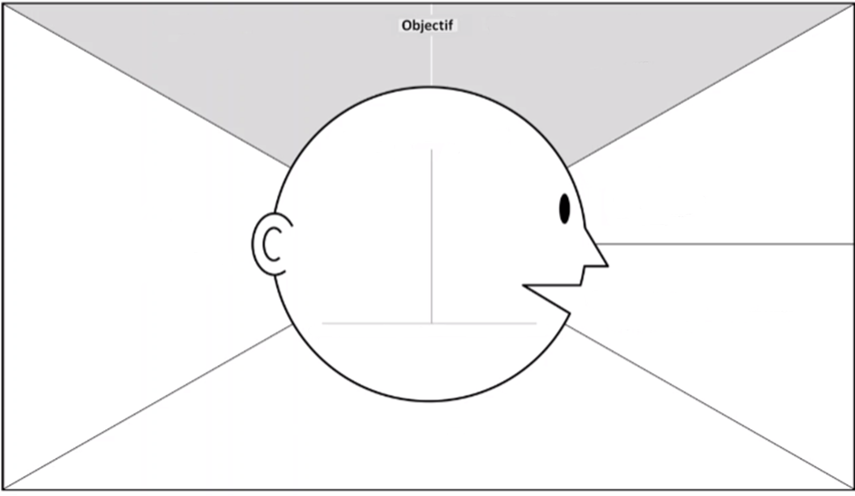

**6) Ce qu’elle entend**

La boutique est très interactive, l’accès est possible de partout tant qu’il y a une connexion internet et un casque VR. Les achats et les livraisons sont rapides. Quelqu’un est là pour vous aider. On peut ressentir les produits. Boutique accessible même sans combinaison

**3) Ce qu’elle voit**

Des vêtements, des accessoires, des présentoirs, des mannequins, d’autres utilisateurs, des miroirs.

**Problèmes :**

La taille des vêtements,

la qualité des produits.

**2) Ce qu’elle a besoin de faire**

Acheter des vêtements rapidement. Essayer les vêtements, aider ses enfants, se faire livrer.

**7) Ce qu’elle pense et ressent**

**Aspirations** :

Gagner du temps,

Acheter de la qualité à ses enfants.

**4) Ce qu’elle dit**

Je n’ai pas l’occasion de vraiment vérifier la qualité d’un produit dans la boutique en ligne, mais celle-ci est pratique et rapide.

**5) Ce qu’elle fait**

Va au travail quotidiennement et fait un peu de sport le week-end. Il s’occupe beaucoup de ses enfants et ne se préoccupe pas trop du quotidien.

**1) La personne**

Olivier Reynolds

Marié, 2 enfants

Ingénieur BTP.

Figure 10 : carte d’empathie du premier persona (utilisateur/client)

Value Proposition Canvas

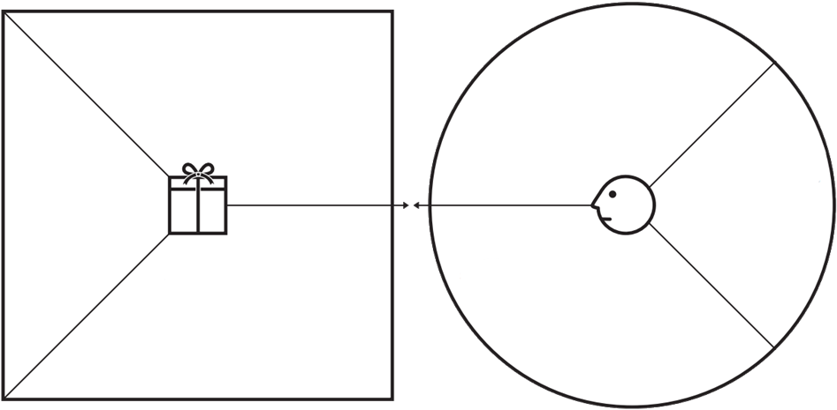

**Adoucisseur des maux**

Possibilité de renvoyer gratuitement les produits.

Toutes les informations sur un vêtement sont disponibles

Cabine d’essayage virtuelle.

Possibilité de s’isolé en cachant et se cachant des autres utilisateurs

**Gains**

Accès rapide à la boutique Ressentir les vêtements Essayer les vêtements librement. Une très grande gamme de vêtements disponible.

**Créateurs de gains**

Transparence avec les informations sur le produit

Partage du produit en ligne facile. Aide personnalisé

Accessible même sans combinaison.

**Maux**

La qualité et de la taille du produit

La vie privée n’est pas respectée (voyeurisme possible)

**Travaux du client**

Essayer le produit

Faire attention aux informations sur le produit

Renvoyé le produit s’il ne lui convient pas

**Produits et services**

Produits de toutes catégories (classique, chic…), essayage, ressentir l’objet, partager sur les réseaux sociaux, livraison avec retour possible, divers moyens de payements

Figure 11 : value proposition canvas du premier persona (utilisateur/client)

# 

# Business Model Canvas

Afin de bien réaliser le Business Model Canvas il faut identifier le type de business concernés. Dans notre cas nous correspondons à deux types principaux de business modèles. Le premier est **le Freemium**, car nous laissons la possibilité aux utilisateurs de tester le vêtement en dehors de la boutique contre un affichage d’un filigrane sur le vêtement, cela permet deux choses : d’une part de faire de la pub dans le métavers pour notre boutique et d’autre part de laisser l’utilisateur demander l’avis à son entourage sur la tenue. Le second est le **E-commerce**, car en plus d’avoir le produit dans le monde virtuel, la boutique permet de l’acheter de la même manière qu’un site d’e-commerce classique. Il sera aussi possible de faire de la **location** de vêtements de soirées / vêtements chic pour un temps données avec une caution.

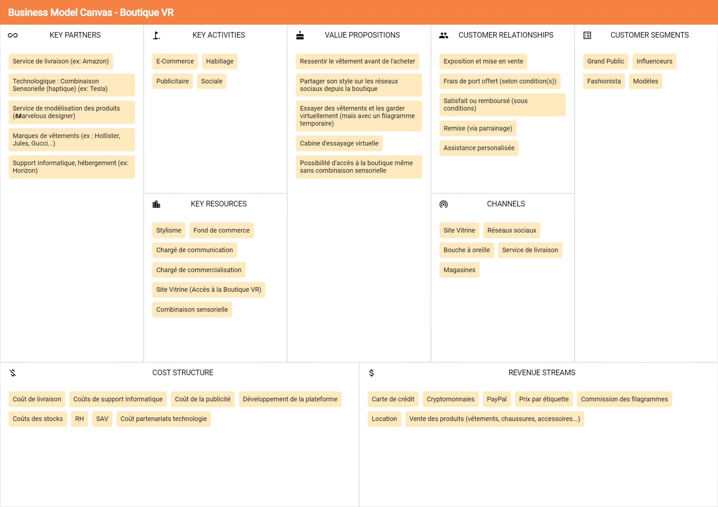

Figure 12 : Business Model Canvas - Boutique VR

# Projet concret

Figure 13 : Exemple modélisation de la boutique VR

Voici le logo de l’entreprise :

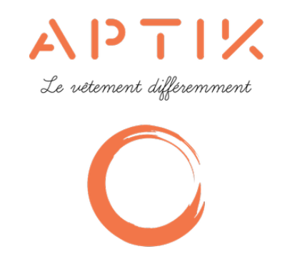

Figure 14 : Logo de l'entreprise : APTIK

Le projet n’étant pas la création d’un produit mais plutôt la création d’un service : aucune modélisation sera fournie.

# Couts concrets par an

Information complémentaire dans le calcul des coûts :

* Salaire annuel brut développeur ingénieur : 40000 euros
* Salaire annuel brut RH : 28000 euros
* Salaire annuel brut SAV : 20000 euros
* Prix de pub trouvé : (entre 30000 et 250000 euros)
* Nombre de client estimé : 50000 (soit environ 333 clients par jours ouvrés)
* Imprévu ponctuel : va servir à amortir les coûts imprévu (ex : accident), (n’a pas à être financé par année si aucun imprévu)
* Frais moyen de livraison à vraiment compter pendant l’activité
* La livraison peut aller de 5 à 25 euros par personnes
* Le prix de lancement du projet comprend uniquement ce qui est nécessaire à son premier développement (compte l’imprévu et ne compte pas les éléments en *italique*).
* Le coût total par an regroupe l’ensemble des coûts, sauf l’imprévu.

|  |  |
| --- | --- |
| **Type de coût** | **Coût (en €) pour 1 an** |
| Coût moyen d'hébergement et support informatique | 400 |
| Coût moyen RH | 3 * 28000 = 840 00 |
| *Coût moyen SAV* | *5 * 20000 = 100 000* |
| Coût moyen des stocks en France | 10 000 |
| *Frais moyen de livraison* | *15 * nbClient (50000) = 750 000* |
| Coût de la publicité total (TV, Magasine, Youtubeur…) | 100 000 |
| Coût de développement | 5 * 40000 = 200 000 |
| Imprévus (ponctuel) | 500 000 |
| **Total au lancement du projet (en €)** | 894 400 |
| **Total par an (en €)** | 1 244 400 |

Figure 15 : Tableau des coûts

# L’Éthique

L’éthique est un principe philosophique visant à poser des questions morales. Cette philosophie est principalement liée aux inégalités dans le monde mais elle peut aussi être utile pour poser les bonnes questions lors d’innovations comme celles-ci.

L’éthique aujourd’hui, permet de fixer des limites sur ce qui est éthique et moral de faire ou de ne pas faire. Dans ce contexte, l’objectif est de déterminer l’importance de l’éthique dans l’innovation mais également de prévoir le plus précisément possible ce que sera l’éthique dans l’avenir pour déterminer si cette innovation sera toujours en accord avec ces principes.

Cette innovation est centrée sur le métavers et les technologies qui lui sont liés. Le concept de métavers est relativement nouveau dans le monde réel de la technologie, c’est pourquoi de nombreuses nouvelles questions éthiques se posent.

La première question qu’il est primordial de se poser est de savoir si les actions répréhensibles dans le monde réel sont acceptables dans le métavers.

Ce type d’action peut prendre différents aspects :

* Agression physique
* Agression sexuelle
* Intrusion dans l’ « espace vital » de l’utilisateur

Ces actions ne sont pas tolérables dans le monde réel et ne doivent pas l’être non plus dans un monde virtuel (en particulier pour cette innovation reprenant le principe d’un magasin réel dans un monde virtuel).

Dans ce contexte d’innovation, la possibilité de toucher d'autres avatars n’est pas nécessaire. Il n’est donc pas utile de donner la possibilité à un utilisateur de faire entrer un autre utilisateur dans son espace vital. Cet espace sera verrouillé et sécurisé contre les intrusions.

La question financière se pose également. Comment les utilisateurs pourront payer les vêtements choisis ? Les utilisateurs pourront payer avec différents moyens en fonction de leur préférence (Paypal, Crypto, NFT…). Cela sera évidemment totalement sécurisé et aucune information sur l’utilisateur ne sera sauvegardée.

Enfin, les utilisateurs pourront avoir plusieurs avatars dans le métavers mais il sera tout de même conseillé de prendre un avatar proche de sa morphologie réel pour choisir et essayer les vêtements. Pour garder l’anonymat dans le métavers, il sera interdit et impossible pour les utilisateurs de prendre des photos ou vidéos dans l’enceinte de ce métavers (du magasin).

# Bibliographie

Site du gouvernement :

* <https://www.economie.gouv.fr/entreprises/depot-brevet-inpi#:~:text=Le%20d%C3%A9p%C3%B4t%20de%20brevet%20est,le%20site%20de%20l'INPI>.

Codes CIB :

* <https://ipcpub.wipo.int/?notion=scheme&version=20200101&symbol=none&menulang=fr&lang=fr&viewmode=f&fipcpc=no&showdeleted=yes&indexes=no&headings=yes&notes=yes&direction=o2n&initial=A&cwid=none&tree=no&searchmode=smart>

INPI :

* <https://www.inpi.fr/fr/base-brevets>

Brevets :

* <https://data.inpi.fr/brevets/FR3109649?q=FR3109649#FR3109649>
* <https://data.inpi.fr/brevets/EP3564789?q=EP3564789#EP3564789>
* <https://data.inpi.fr/brevets/WO2018224514?q=WO2018224514%20#WO2018224514>
* <https://data.inpi.fr/brevets/WO2018031476?q=WO2018031476%20#WO2018031476>
* <https://data.inpi.fr/brevets/WO2019094313?q=WO2019094313#WO2019094313>
* <https://data.inpi.fr/brevets/WO2018212971?q=WO2018212971%20#WO2018212971>